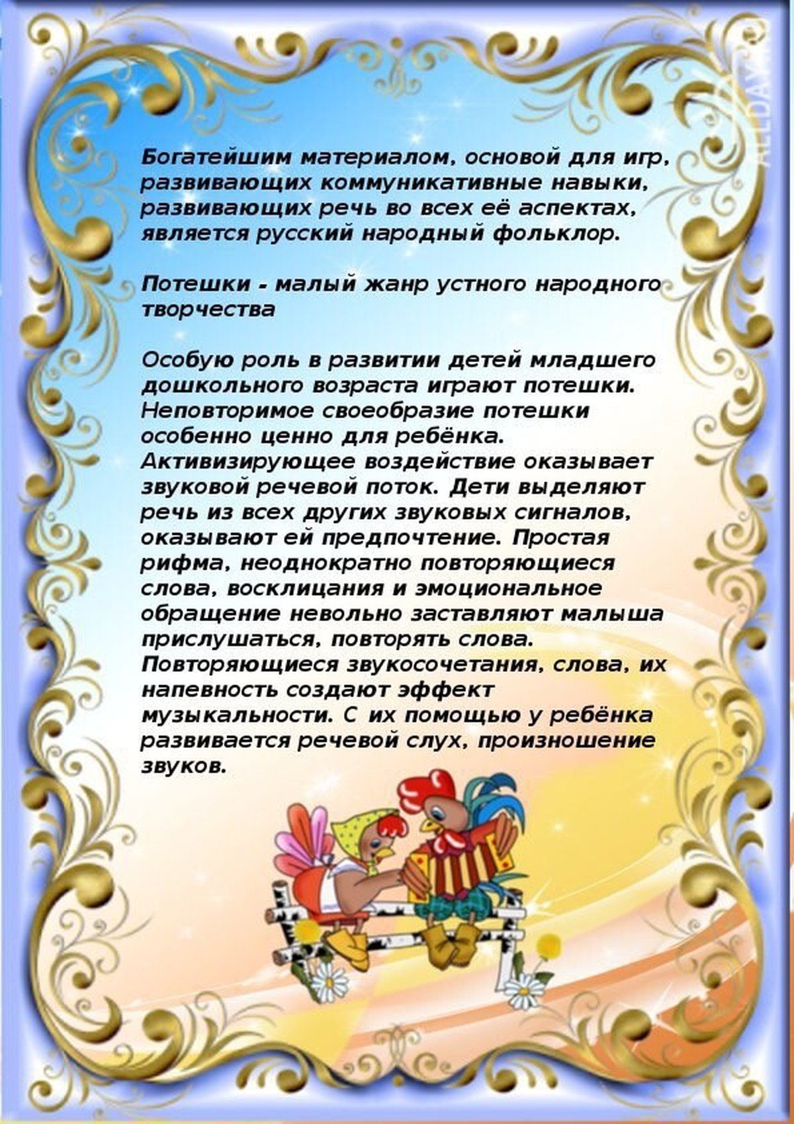
2022 г
НДОЧУ «Благовест»

Консультация для родителей
«Роль потешек в развитии речи детей младшего дошкольного
возраста»

Подготовила:
Воспитатель:
Пуромова О.И
«Роль потешек в развитии речи детей младшего дошкольного
возраста»
Малые фольклорные формы: потешки, прибаутки, песенки, небылички,
побасенки, загадки, сказки, заклички, хороводы – несут в себе этнические
характеристики; приобщают нас к вечно юным категориям материнства и
детства. Ценность фольклора заключается в том, что с его помощью
взрослый легко устанавливает с ребенком эмоциональный контакт,
обогащает чувства и речь ребенка, формирует отношение к окружающему
миру, т.е. играет полноценную роль во всестороннем развитии. Ласковый
говорок прибауток, потешек, песенок вызывает радость не только у малыша,
но и у взрослого, использующего образный язык народного поэтического
творчества для выражения своей заботы, нежности, веры в ребенка.
Произведения устного народного творчества имеют огромное
познавательное и воспитательное значение.
Развитие речи идет в нескольких направлениях: совершенствуется ее
практическое употребление в общении с другими людьми, вместе с тем речь
становится основой перестройки психических процессов, орудием
мышления. Это и обуславливает актуальность данной темы. Речь является
ведущим процессом психического развития ребенка. В связи с внедрением
ФГОС в образовательный процесс ДО изменились формы, методы
организации воспитательно -образовательной деятельности. Особую роль в
развитии детей младшего дошкольного возраста играют малые фольклорные
формы, особенно потешки. Неповторимое своеобразие потешки особенно
ценно для ребёнка.
В детских потешках заложен тонкий педагогический смысл. Они направлены
на решение следующих задач:
— воспитание звуковой культуры речи
— обогащение словаря
— формирование грамматического строя речи
— развитие монологической и диалогической речи
— развитие мелкой моторики
Активизирующее воздействие оказывает звуковой речевой поток. Несмотря
на то, что потешки представляют собой самую коротенькую форму стишка
складного, они быстро запоминаются и оставляют свой отпечаток на
восприятии малыша. Детскими психологами было уже давно доказано, что
потешки способствуют быстрому развитию речи ребенка, в том числе
развитию памяти, логики, мышления. Наравне с этим, развивается и
творческая сторона малыша, он может давать волю своим детским
фантазиям.
Регулярное использование потешек в детском саду позволит заложить
фундамент психофизического благополучия ребенка, определяющий
успешность его общего развития в дошкольный период детства. С помощью
малых форм фольклора можно решать практически все задачи методики
развития речи и наряду с основными методами и приемами речевого
развития младших дошкольников можно и нужно использовать этот
богатейший материал словесного творчества народа.
Потешки – песенки, приговорки, потешки, первые художественные
произведения, которые слышит ребенок. Произносимые взрослым короткие и
ритмичные фразы, в которых ребенок улавливает повторяющиеся звуки
(«петушок», «ладушки», «киса», «водичка») вызывают у него реакцию на
художественное произведение. Интонация голоса в одних случаях
успокаивает его, в других – бодрит.
Знакомство с потешками надо начинать с рассказывания картинок, игрушек.
Дав рассмотреть детям игрушку, рассказать о персонаже потешки, о его
особенностях. Объяснить детям значение новых слов, услышанных в
потешке; хорошо когда у детей уже сформировано представление о
рассказываемом животном в потешке: «киска», «конь», «козлик», «курочка»,
«котик», «коровушка» и т.д.
Использовать дидактические игры «Узнай потешку» (по содержанию
картинки, надо вспомнить произведения народного творчества). «Угадай, из
какой книжки (сказки, потешки) прочитан отрывок?» Словесные игры по
мотивам народного творчества; например: «про сороку» (читать потешку и
пусть дети отобрадают ее содержание в действиях). Потешка превращается в
игру, увлекает детей. Словесная игра «в подарки» — дети дарят потешку
друг другу. Дидактические упражнения «Узнай и назови» — достают из
коробки игрушки или картинки по знакомым потешкам). Настольно-
печатные игры по мотивам этих же произведений («парные картинки»,
«подбери такую же картинку», «лото», «разрезные картинки»).
Можно проводить игры – инсценировки; например: «курочка – Рябушка на
реку пошла». «Живые картинки» — при чтении потешки «сорока-белобока»
— всех детей ставят друг за другом и раздавать им кашу; а самому
последнему – нет! «А ты постой, вот тебе горшок пустой!», т.е. сопровождать
потешки действием.
Использовать дидактические игры типа: «Заводные игрушки». Во время
умывания, причесывания детей нужно обязательно использовать потешки:
«Водичка», «Расти коса»; запомнив, полюбив потешку, дети переносят ее в
игру. Подбирая потешку, воспитатель должен учитывать уровень развития
ребенка. Для малышей простые по своему содержанию, для старших – с
более сложным смыслом. Дети должны не только хорошо читать потешку, но
и уметь ее обыгрывать, т.е. двигаться и говорить, как домашние и дикие
животные (подражать голосу и движениям лисы, зайца, медведя, котика,
собачки), т.е. в зависимости от того, о ком потешка. Старшие дети могут
обыгрывать потешку: «Тень-тень...», устраивать «театр», где бы все дети
могли попробовать себя в роли любого персонажа. Больше использовать
потешек, пословиц, поговорок во время прогулки, обращая внимание на
время года и состояние погоды, чтобы прогулка проходила более
эмоционально и интересно для детей; где дети могут подражать голосам и
движениям животных и птиц.
Фольклор дает прекрасные образцы русской речи, подражание которым
позволяет ребенку успешнее овладевать родным языком.
Песенка- приговорка, напрямую связанная с жестом. Это элемент
педагогики, который нужно начинать использовать в самом раннем возрасте.
В малом дошкольном возрасте (2-3 года) потешка играет особую роль.
Особенно ценно для ребенка неповторимое своеобразие звукового речевого
потока. Простая рифма, эмоциональная окраска, повторяющиеся
звукосочетания и их напевность создают эффект музыкальности. Таким
образом, потешка, в первую очередь, служит помощником в воспитании
звуковой культуры речи. Так же у ребёнка развивается речевой слух и
произношение звуков.
В потешке содержится много ярких и красочных словесных картинок, что
позволяет усвоить новые формы слов, обозначающих предметы.
Чтение потешек происходит с множеством повторов, что способствует
запоминанию слов, а затем их употреблению. Содержание многих потешек
богато глаголами. И как следствие, происходит естественное обогащение
словарного запаса ребенка. Наряду с этим происходит формирование
грамматического строя речи, развитие монологической и дилогической речи.
В период раннего дошкольного возраста потешки являются самым
доступным для понимания ребенка, интересным, музыкальным
и развивающим средством, которые позволяют заложить прочный фундамент
психофизического развития ребенка в дошкольный период детства.
Богатейшим материалом, основой для игр, развивающих коммуникативные
навыки, развивающих речь во всех её аспектах, является русский народный
фольклор.
Регулярное использование потешек позволит заложить
фундамент психофизического благополучия ребенка, определяющий
успешность его общего развития в дошкольный период детства.

